Unit 7 Lesson 3: Figuras que son planas

WU Cuál es diferente: Todas las figuras (Warm up)

Student Task Statement
¿Cuál es diferente?
A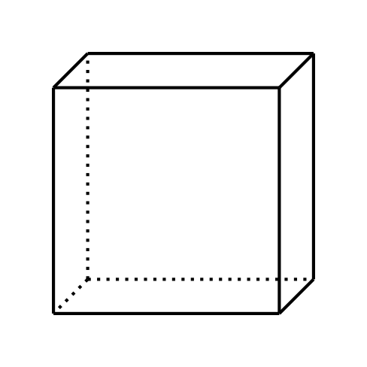
B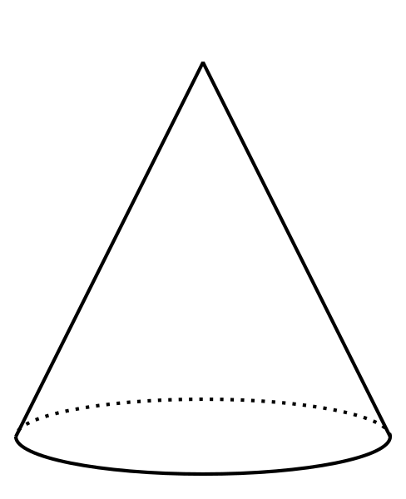
C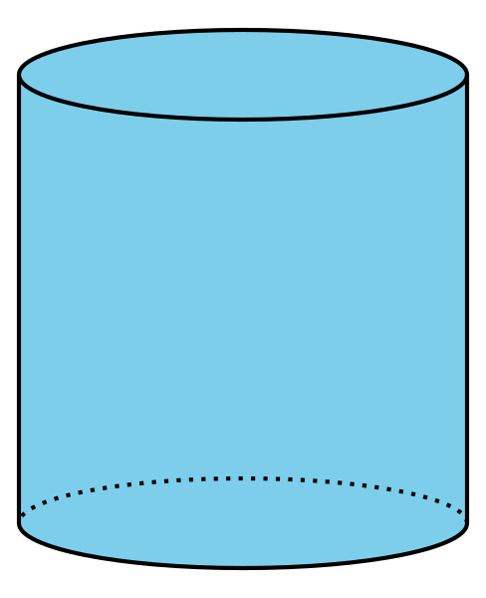
D

1 Clasificación de tarjetas: Figuras planas

Student Task Statement

2 Recorrido por el salón: Clasificación de figuras

Student Task Statement
Grupo 1: ellos clasificaron
Grupo 2: ellos clasificaron
Grupo 3: ellos clasificaron
© CC BY 2021 Illustrative Mathematics®

